Název SŠ: | VOŠ, SPŠ automobilní a technická
Autor: | Mgr. Jáchymová Hana, Mgr. Kabátová Ivana
Název: | Posilování břišních svalů
Tematická oblast: | Tělesná výchova
Ročník: | 1-4. ročník
Číslo projektu: | CZ.1.07/1.5.00/34.0504
Datum vzniku: | 18.3.2012
Anotace: | Tento materiál slouží jako didaktická pomůcka do hodin tělesné výchovy, případně zdravotní tělesné výchovy. Je zaměřen na posilovací cvičení, konkrétně posilování břišních svalů a následnému zmírnění zdravotního oslabení. Cílem cvičení je posílení břišního svalstva.

Posílení břišních svalů
Cíl: Posílení břišních svalů (přímý, příčný a šikmý sval)
Hlavním záměrem posilování je aktivovat oslabený sval a zapojit ho tak do běžných pohybových stereotypů.
Zásady posilování:
- Nejprve je důležité sval důkladně zahřát a protáhnout.
- Provádět jednoduché cviky, abychom zabránili zapojování dalších svalů.
- Poté zaujmout správnou polohu, abychom mohli daný sval posílit.
- Na závěr zapojit sval do pohybového řetězce tak, aby mohl plnit svou fyziologickou funkci a prověřit tím jeho výkonnost.

Posilování břišních svalů (přímý, šikmý a příčný sval)
Základní poloha: leh na zádech, ruce připažené, dlaně dolů, přednožení a následný předklon hlavy a hrudníku, předpažení
Chyby: pokrčené nohy, nedostatečný předklon, záklon hlavy

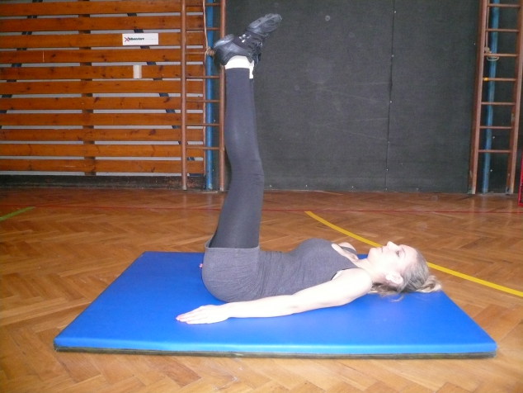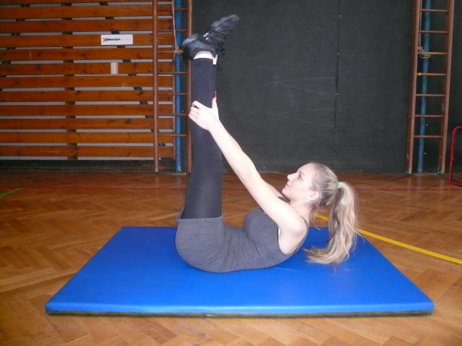

Základní poloha:
leh na zádech, připažit, dlaně dolů, s výdechem propnout chodidla a postupně předklonit hlavu a trup až do okamžiku, kdy se odlepí lopatky od podložky, nádech a postupné navrácení do výchozí polohy
Chyby:
Špatné dýchání, nebo zatajování dechu, příliš rychlé provedení
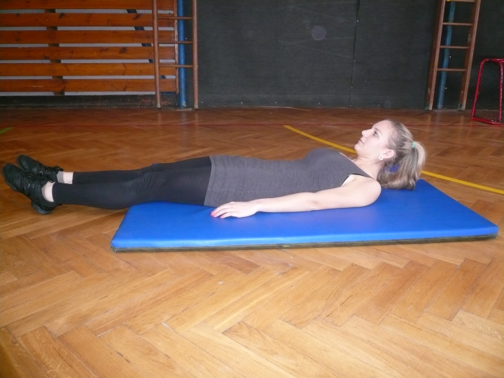
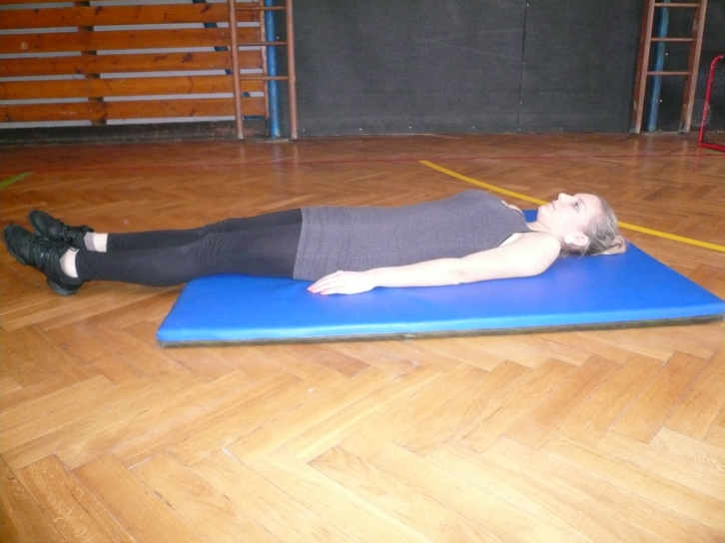

Poznámka:
- Nejprve cvik studentům předvedeme a upozorníme je na správné dýchání
- Kontrolujeme správné provedení cviků
- Studenty upozorníme na případné chyby a znovu předvedeme správné provedení cviku

Použité zdroje:
Baboučková, V.: Zdravotní tělesná výchova, České Budějovice, 2007

